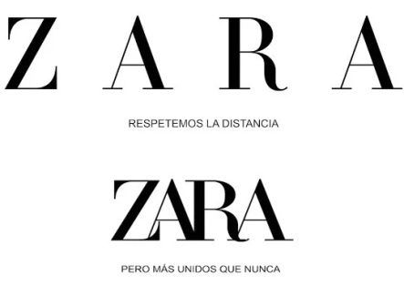

PROJET JEUNES, c’est reparti ! 15 places à prendre…
Zara recrute 10 à 15 jeunes non qualifiés, sans expérience mais très motivés, qui deviendront Employé/Auxiliaire de vente dans le cadre d’un processus de recrutement et d’aide à l’insertion unique !
ATTENTION Critères : Pas d’expérience salariée en France (stages autorisés), pas de qualification et diplômes en France, des difficultés sociales mais une volonté sans faille à s’insérer, une autorisation de travail, un casier vierge, une capacité à suivre un accompagnement de bénévole. (« Ambassadeur »)
Référent de l’offre : Idir HABBAL
Accompagnement des ambassadeurs : ils animent les info coll, accompagnent et préparent les jeunes tout au long du processus de recrutement qui comprend plusieurs étapes.
Anne Dubois, Lionel Blanchard, Claire Marchandise, Josyane Halberstam sont présents sur les sites Soleil, Avenir et Centre.
ATTENTION : Pré-sélection sur CV et sur étude de la fiche de diagnostic avant les informations collectives.
Les jeunes présélectionnés seront invités à une information collective puis auront un suivi individuel réalisé par un ambassadeur.
Les jeunes retenus devront être totalement disponibles pour partir suivre un séminaire de 15 jours comprenant un hébergement. (Tout est pris en charge)
Rétro-planning :

- Informations collectivesML : 18.01, 25.01, 01.02 puis 08.02 sur site, sur inscription du CE
- Entretiens individuels Zara : entre 01.02 et le 12.03
- Préparation aux entretiens collectifs MLP : Lundi 15 mars (à confirmer)
- Entretien collectif Zara : semaine du 15 mars
- Entretien DG : semaine du 22 mars

Candidature : Merci de vous rapprocher de votre conseiller

